Qoraqalpog'iston Respublikasi Vazirlar Kengashi Raisining qishloq va suv masalalari bo'yicha o'rinbosari

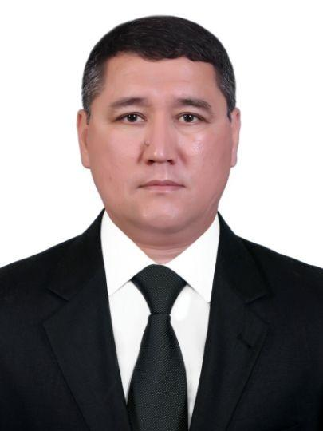

Kaypov Daryabay Jaksıbaevich

Manzil:

203103, Nukus shahar, G'arezsizlik ko'chasi, 50 uy

Telefon:

0 (361) 222-46-00

E-xat:

d.kaypov@exat.uz

E-mail:

Qabul kunlari:

Juma soat 16:00-18:00

